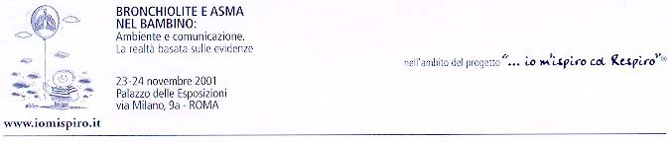

Bronchiolite e Asma Bronchiale nel Bambino. Ambiente e Comunicazione. La realtà basata sulle evidenze.

Pierluigi Koch lavora all'Ospedale Pediatrico Bambino Gesù, io sono il Direttore Scientifico di questo Ospedale, quindi è un connubio che ha portato a supportare l'iniziativa di Pierluigi, quando l'ha lanciata e che come voi avete visto dalle notizie che sono già emerse e da quelle che verranno discusse durante questi due giorni ha portato dei risultati molto interessanti.

Il prof. Tancredi ha detto molte delle cose che avrei voluto dire anch'io.
Faccio un piccolo cenno storico: la prima specializzazione che ho conseguito era in Allergologia e Immunologia Clinica e ricordo, siamo a metà degli anni settanta, che l'immunologo clinico snobbava l'allergologo e i gli specialisti più amatoriali erano gli allergologi.

Devo riconoscere che nell'ambito dell'Immunologia clinica e dell'Allergologia molti passi avanti sono stati fatti e gli Allergologi sono adesso al passo con gli Immunologi clinici dal punto di vista delle conoscenze scientifiche. Negli ultimi anni soprattutto l'Allergologia ha potuto chiarire molti misteri che la sottintendevano. Rimane sempre il problema di come il sistema immunitario reagisca in maniera anomala a una situazione ambientale, in questo caso l'allergene, e proprio ieri si faceva questa considerazione che nell'evoluzione dell'uomo il sistema immunitario aveva prodotto, aveva cominciato a produrre IgE, fondamentalmente per combattere le Infezioni parassitarie e chi è colpito da infezioni parassitarie ha alti livelli di IgE, ma non ha l'allergia.
Ma altre volte le IgE entrano nei meccanismi dell'allergia. Anche ieri c'è stato il dibattito tra il concetto di irritante e il concetto di Asma allergico o di Allergia. Io credo che Pierluigi Koch sia riuscito veramente a inventarsi un programma dove questi concetti dovrebbero essere ben esposti, ben discussi e ben chiariti.

Da ultimo il lavoro di Pierluigi Koch insieme ai suoi colleghi in molte città italiane e mi riferisco all'indagine epidemiologica , allo studio IMICoR 2001, che ha costruito e portato in parte a termine quest'anno, ha tutto il mio incoraggiamento anche perché vorremmo che tali studi siano accompagnati in parallelo o in concomitanza da studi clinici che possano a loro volta produrre altre informazioni scientifiche, per avere dati sempre più reali sull'incidenza dell'Asma allergica e non allergica, che aiuterebbero moltissimo anche il legislatore, per programmi particolareggiati e mirati di prevenzione delle malattie dell'apparato respiratorio.
Mi congratulo ancora con Pierluigi, sono sicuro che sarà un simposio di grande successo e soprattutto che si faccia un passo avanti sulle conoscenze e sull'interscambio delle conoscenze.

Prof. Gian Franco Bottazzo
Direttore Scientifico Ospedale Pediatrico Bambino Gesù

